АОУ ВО ДПО «Вологодский институт развития образования»
Центр непрерывного повышения профессионального мастерства
педагогических работников в г. Череповце

«ОДОБРЕНО»
на заседании экспертной рабочей группы
по начальному общему образованию
при РУМО по общему образованию
(Протокол №15 от 11.12.2025)

Методические рекомендации
по теме «Использование графических организаторов для анализа
художественных текстов на уроках литературного чтения
в начальной школе»

Составитель:
Наталья Юрьевна Белякова,
методист сектора начального образования
Центра непрерывного повышения профессионального
мастерства педагогических работников в г. Череповце
АОУ ВО ДПО «Вологодский институт развития образования»

Череповец, 2025
Актуальность
Современный урок литературного чтения в начальной школе, ориентированный на требования ФГОС НОО, ставит перед педагогом принципиально новую задачу: воспитать не просто умеющего читать школьника, а вдумчивого читателя, способного к глубокому пониманию, интерпретации и критической оценке художественного текста. Читательская грамотность, понимаемая как способность извлекать, анализировать, осмысливать и использовать письменные тексты, становится ключевым метапредметным результатом, лежащим в основе успешности обучения по всем учебным предметам.
Однако на практике формирование этих сложных умений наталкивается на объективные трудности, связанные с возрастными особенностями младших школьников: преобладанием наглядно-образного мышления, сложностью удержания и мысленного оперирования большим объёмом информации, дефицитом способов структурирования собственных размышлений. Традиционные фронтальные формы работы нередко приводят к поверхностному, фрагментарному восприятию произведения, когда ученик запоминает сюжет, но не видит мотивов героев, причинно-следственных связей, авторской позиции и культурного контекста.
В этих условиях на первый план выходит необходимость во владении педагогом современными педагогическими технологиями, которые служили бы эффективным посредником между абстрактным содержанием текста и конкретным мышлением ученика. Одной из таких технологий, обладающей развивающим и диагностическим потенциалом, является использование графических организаторов.
Графические организаторы (схемы, таблицы, кластеры, диаграммы) – это не просто способ наглядного представления информации. Это инструмент визуализации познавательных процессов, который позволяет учащемуся буквально «увидеть» структуру текста, логические связи между событиями и персонажами, динамику их отношений и развития сюжета.
Актуальность представленных методических рекомендаций обусловлена их прямой направленностью на преодоление разрыва между требованием стандарта к уровню читательской компетентности и реальными возможностями учащихся. Данные рекомендации предлагают систему работы, позволяющую целенаправленно формировать универсальные учебные действия (УУД):
- Познавательные УУД развиваются в процессе заполнения и создания схем. Работа с графическим организатором требует от ученика анализа, сравнения, установления причинно-следственных связей, построения логических рассуждений – то есть прямого формирования базовых логических действий.
- Коммуникативные УУД отрабатываются при совместном обсуждении и построении организаторов в парах или группах, что развивает у учащихся умение договариваться, аргументировать свою точку зрения, находить общие пути решения.
- Регулятивные УУД формируются благодаря чёткой структуре и этапам работы с шаблоном. Структура организатора помогает ученику планировать свою аналитическую деятельность, осуществлять самоконтроль (всё ли отражено?) и самооценку.
- Личностные УУД актуализируются при анализе поступков героев и ключевых проблем текста. Анализ поступков героев через схемы способствует формированию морально-этических ориентиров, развитию рефлексии.
Целью данных методических рекомендаций является сопровождение учителя начальных классов в овладении и эффективном применении технологии графических организаторов для глубокого анализа художественных текстов, что в конечном итоге будет способствовать достижению обучающимися планируемых результатов ФГОС НОО в области литературного чтения.

Содержание
Графический организатор — это инструмент преподавания и обучения, который используется для структурирования информации и идей. Он соединяет в себе текст и визуальные образы, отражая отношения и связи между понятиями, терминами и фактами.
Графический организатор способствует процессу организованного обучения и удовлетворению образовательных потребностей учеников в достижении учебных целей. Учащиеся овладевают способами поиска, подтверждения, систематизации и аргументации информации, нахождения межпредметных связей. Графическое представление информации способствует развитию умения работать с текстом, так как позволяет учиться формулировать главную мысль, выделять ключевые слова, делить текст на структурные части, сворачивать информацию в виде плана, алгоритма, таблицы, схемы, разворачивать ее, преобразовывать из визуальной в словесную и наоборот. В ходе данной работы у учащихся начальных классов улучшается запоминание информации – в том случае, когда она представлена как визуально, так и в текстовой форме; улучшается понимание прочитанного; способствует успеваемости, в том числе у учеников, имеющих трудности в обучении. Использование графических организаторов информации может быть чрезвычайно полезным как для учителей, так и для учеников, поскольку они делают уроки более увлекательными и понятными.
Виды графических организаторов
«Лента событий» — это графический организатор, который помогает визуализировать хронологию событий.
Как его использовать
1. Определить этапы события, происходящие в тексте.
2. Расположить этапы в нужном порядке.
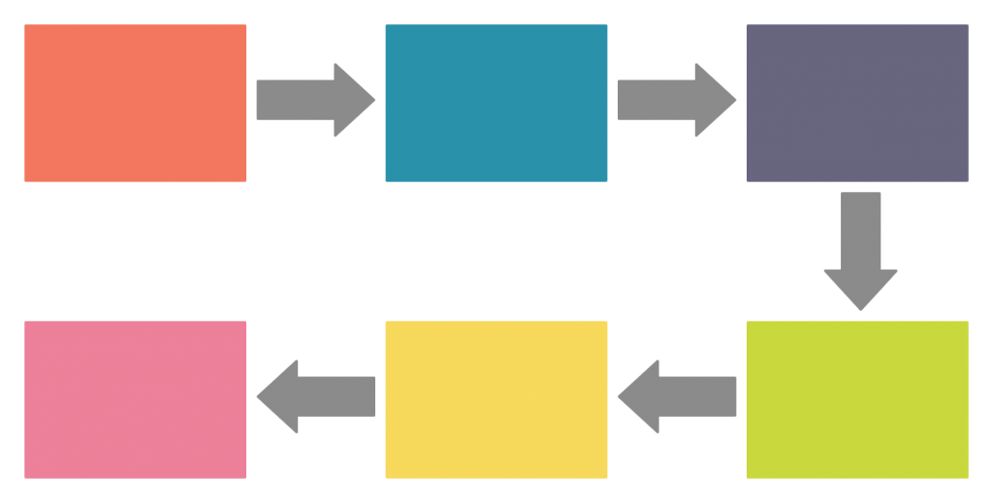
«Синквейн» – это особое стихотворение, которое возникает в результате анализа и синтеза информации. Это прием, позволяющий развивать способности представлять информацию в нескольких словах. Это быстрый, но мощный инструмент для рефлексии. Чтобы составить синквейн, нужно научиться находить в тексте, в материале главные элементы, делать выводы и заключения, высказывать своё мнение, анализировать, обобщать, объединять и кратко излагать.
Основные характеристики синквейна:
- Строгая структура из 5 строк
- Отсутствие рифмы
- Определённое количество слов/частей речи в каждой строке
Классическая схема построения синквейна:
Первая строка — одно слово (существительное) — тема синквейна
Вторая строка — два слова (прилагательные) — описание темы
Третья строка — три слова (глаголы) — действия
Четвёртая строка — четыре слова — отношение к теме
Пятая строка — одно слово (существительное) — синоним к теме

Синквейн можно использовать на разных этапах урока: на стадии вызова, осмысления, рефлексии. Составляя синквейн, учащиеся реализуют свои личностные способности: интеллектуальные, творческие, образные и т.п. Правильно составленный синквейн имеет ярко выраженную эмоциональную окраску.
«Диаграмма Венна» или «Круги Эйлера-Венна» – метод пересечения множеств. По своей природе диаграммы позволяют более наглядно выявить различные соотношения между понятиями. Диаграмма Венна – один из способов графических организаторов, который позволяет провести анализ и синтез, благодаря рассмотрению двух и более предметов, понятий или явлений. Состоит диаграмма из двух или нескольких пересекающихся кругов, представляющих собой группы, объединённые каким-либо общим свойством. Области, где круги пересекаются друг с другом, обозначают, что элементы из этих групп принадлежат одновременно всем данным множествам. То, что круги в диаграмме Венна могут пересекаться или не совпадать с некоторыми множествами позволяет быстро увидеть отношения между понятиями.
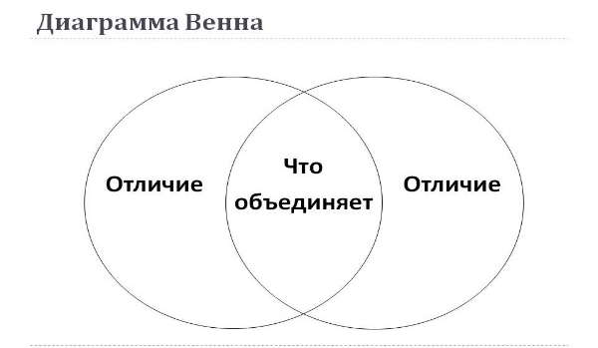
Алгоритм работы с приемом «Диаграмма Эйлера -Венна»
1. На уроке выявляются два или более понятий, терминов, явлений, которые нужно сравнить.
2. Ученики рисуют кольца и заполняют графы.
3. На этапе осмысления (закрепления материала) происходит обсуждение составленных диаграмм (в парах, в группах).
«Кластер» (англ. cluster — скопление, кисть, рой) - самое распространённое графическое средство структурирования информации, объединение нескольких элементов вокруг основного фактора для определения смысла всей конструкции. Кластеры могут иметь множество разветвлений. Данный способ отображения информации примечателен тем, что с его помощью можно в систематизированном виде представить большие объемы информации в виде ключевых слов. Графически он устроен так: основное понятие помещается в центральную фигуру, к которому крепятся последующие фигуры (смысловые единицы). К последующим единицам также могут присоединяться новые элементы, которые более полно будут раскрывать общую картину кластера и расширять его логические связи.
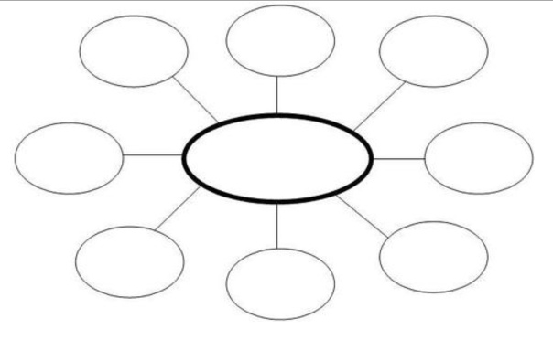
Главное слово
«Метод ЗХУ» (знаю, хочу узнать, узнал)
«Знаю. Хочу знать. Умею», сокращенно ЗХУ — интерактивный методический прием, направленный на развитие обратной связи в познавательном процессе. Это очень удобный способ структурирования и систематизации изучаемого материала. При применении таблицы ЗХУ в учебном процессе происходит активность как со стороны учителя, так и со стороны учащихся. В ходе заполнения таблицы ученики учатся соотносить между собой уже знакомое и новое, определять свои познавательные запросы, опираясь при этом на уже известную информацию. Работа с таблицей является своеобразной установкой на последующую самостоятельную деятельность. Заполнение таблицы может происходить в ходе всего урока. В начале урока, на основе ответов учащихся по пройденному материалу или прочитанному произведению, заполняется графа «Знаю». Сразу же формулируются новые вопросы, ответы на которые ребята хотели бы получить после изучения новой темы. Их записывают во второй графе. Здесь важна помощь учителя, он должен замотивировать учащихся к рассуждению: «Что вы хотели бы узнать еще? Чему сегодня на уроке можно научиться?» В конце урока, на этапе рефлексии, учащиеся делают выводы и записывают в третьей графе то, что узнали.
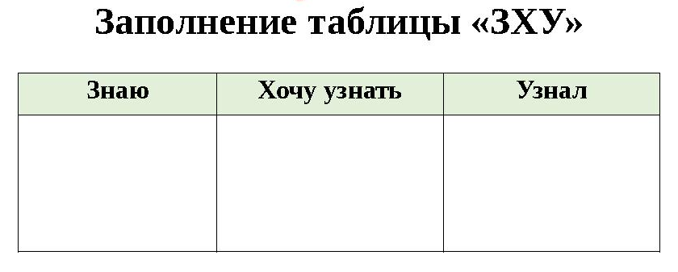

«Фишбоун»
В основе Фишбоуна — схематическая диаграмма в форме рыбьего скелета. Схема Фишбоун представляет собой графическое изображение, позволяющее наглядно продемонстрировать определенные в процессе анализа причины конкретных событий, явлений, проблем и соответствующие выводы или результаты обсуждения. Схемы Фишбоун дают возможность организовать работу участников в парах или группах, развивать критическое мышление, визуализировать взаимосвязи между причинами и следствиями. Схема Фишбоун может иметь горизонтальный или вертикальный вид.
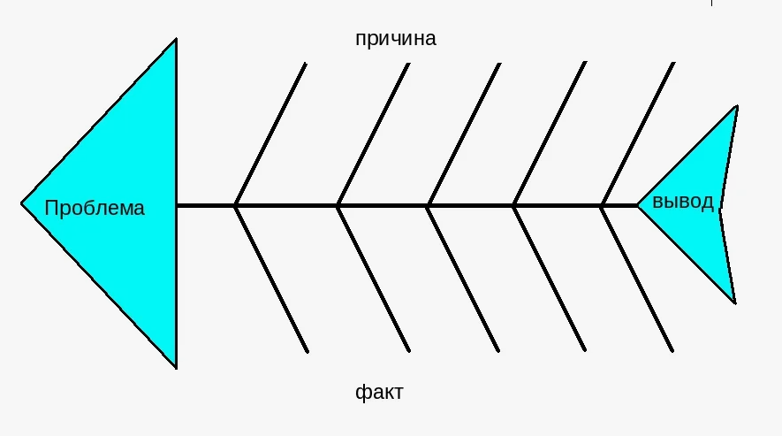

«Инсерт» Название приема представляет собой аббревиатуру:
I — interactive (интерактивная)
N — noting (познавательная)
S — system for (система)
E — effective (для эффективного)
R — reading (чтения).
T — thinking (и размышления)
В методике Инсерт часто называют и технологией эффективного чтения:
Учащиеся читают текст, маркируя его специальными значками:
V — я это знаю;
+ — это новая информация для меня;
- — я думал по-другому, это противоречит тому, что я знал;
? — это мне непонятно, нужны объяснения, уточнения.
Затем заполняется таблица V + — ?, где тезисно записываются термины и понятия, встречающиеся в тексте, которые уже были известны. Отмечается все новое, что стало известно из текста, отмечаются противоречия. Перечисляются непонятные моменты, те, что требуют уточнения или вопросы, возникшие по мере прочтения текста. У школьников повышается интерес к изучению материала за счёт стимулирования самостоятельной поисковой деятельности, которая носит творческий характер; запускается механизм самообразования и самоорганизации, что повышает образовательную мотивацию в целом; развивается информационная грамотность, способность к аналитической и оценочной работе с текстами. Кроме того, дети учатся ориентироваться в разных источниках информации; сортировать материал на главный и второстепенный; критически подходить к оценке новых знаний; делать выводы и обобщать в процессе размышления.
Граф-схема (структурно-логическая схема) биографии писателя — это инструмент для организации и систематизации информации о жизни и творчестве автора. Такая схема позволяет:
- структурировать ключевые факты из биографии писателя;
- выделить важные моменты, определить значимые этапы жизни и творчества автора;
- установить связи, показать взаимосвязь между биографией писателя и его произведениями;
- помочь понять, как жизненные события отразились на творчестве автора.
- привлекает внимание к различным аспектам жизни.
Как составить граф-схему биографии:
- Собрать как можно больше информации о писателе, которого изучаете.
- Анализируя собранную информацию, выделить факты, которые являются выдающимися или кажутся важными.
- Используя граф-схему биографии, наглядно представить информацию.

Примеры использования графических организаторов

на уроках литературного чтения

1. «Лента событий» (Хронологическая линейка)
Цель: Анализ последовательности событий, выделение ключевых сцен, восстановление сюжета.
Произведение: Русская народная сказка «Колобок».
Задание: Восстановите путь Колобка, отмечая на ленте, кого он встретил и что произошло.
Печка Заяц не съел Волк не съел Медведь не съел Лиса съела.

2. «Паспорт персонажа»
Цель: Глубокий анализ героя, формирование целостного представления о персонаже.
Произведение: Н. Носов «Живая шляпа».
Задание: Заполните паспорт главных героев – Вити и Вовки.
Имя: Витя и Вова
Внешность: (Дети рисуют или описывают)
Черты характера: Любопытные, испуганные, но дружные
Поступки: Бросили картошку, ударили клюшкой, убежали
Речь: «А-а-а!», «Давай клюшкой!»
Эмоции: Страх → любопытство → облегчение

3. Сравнительно-сопоставительная таблица
Цель: Сравнение персонажей, их поступков, мотивов, выявление сходства и различия.
Произведение: Басня И. Крылова «Стрекоза и Муравей».
Задание: Сравните двух героев басни.
Критерий | Стрекоза | Муравей
Основное занятие | Пение, танцы | Работа, труд
Отношение к жизни | Беззаботное | Ответственное
Результат к зиме | Голод, холод | Запасы, безопасность
Вывод для читателя | Надо думать о будущем | Труд всегда вознаграждается

4. «Кластер»
Цель: Выявление ассоциаций, систематизация информации по теме.
Произведение: Стихотворение о зиме (А. Фет «Чудная картина...»).
Задание: Составьте кластер к слову «ЗИМА» на основе стихотворения и своих знаний.
ЗИМА
/ | \
ПРИРОДА ЗАНЯТИЯ ОЩУЩЕНИЯ
/ \ | |
Снег Мороз Каток Радость
| |
Санки Веселье

5. «Диаграмма Венна»
Цель: Сравнение двух объектов с выделением общего и различного.
Произведение: Сравнение двух сказок: «Репка» и «Теремок».
Задание: Чем похожи и чем отличаются эти сказки?
Русская
народная сказка
Помощь
друг другу
Совместная
работа
Мышка

6. «Лестница сюжета» (Пирамида Фрейтага)
Цель: Анализ структуры произведения, развитие сюжета.
Произведение: В. Драгунский «Друг детства».
Задание: Проследите, как развивались события в рассказе.

КУЛЬМИНАЦИЯ
(Дениска отказался
бить друга)
/ \
РАЗВИТИЕ РАЗВЯЗКА
(Выбор груши) (Мама купила боксёрскую грушу)
/ \
ЗАВЯЗКА РЕШЕНИЕ
(Нужна боксёрская груша) (Дениска никогда не будет боксером)
|
ЭКСПОЗИЦИЯ
(Дениска хочет стать боксёром)

7. Фишбоун
Цель: Анализ причин и следствий, решение проблемной ситуации.
Произведение: Л. Толстой «Косточка».
Задание: Почему Ваня съел сливу?

Боялся
признаться
Понял свою ошибку
Расстроил маму
Никто не
видел
Любил сливы
Не сказал правду
Съел тайком

8. Синквейн
Цель: Творческое обобщение, формулирование сути понятия или героя.
Произведение: Любое программное произведение.
Задание: Составьте синквейн к слову «ДРУЖБА» после чтения рассказа о дружбе.
1. Дружба
2. Верная, бескорыстная
3. Помогает, выручает, поддерживает
4. Настоящий друг в беде не оставит
5. Преданность
9. Граф-схема биографии писателя
Например, схема по биографии Александра Пушкина. Центральная тема — жизненный и творческий путь Александра Пушкина.
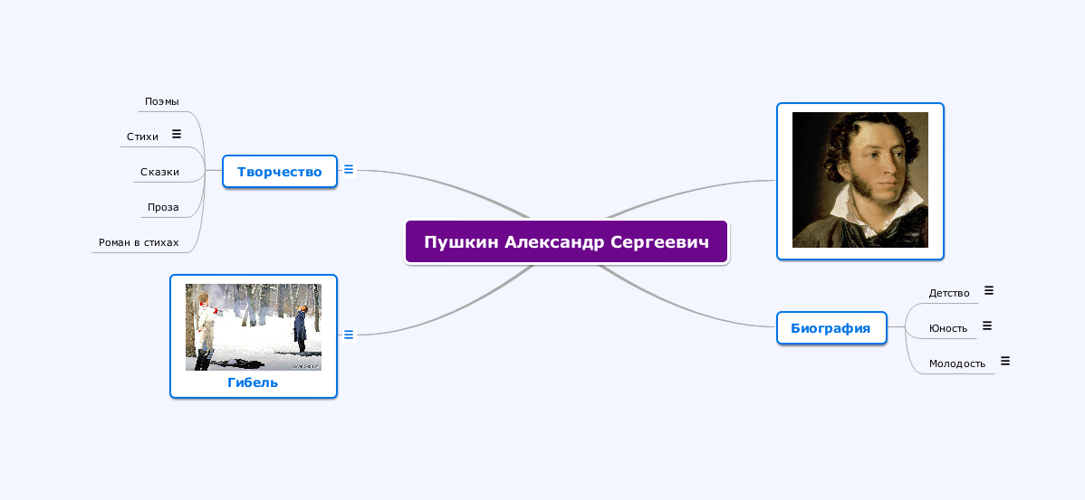

Рекомендации по применению графических организаторов:
- Поэтапность: 1-2 класс – заполнение совместно с учителем, 3 класс – в группах, 4 класс – самостоятельно.
- Дифференциация: Для слабых учеников – шаблоны с опорными словами, для сильных – пустые схемы или творческие задания на создание своих организаторов.
- Рефлексия: Обязательное обсуждение: «Что узнали?», «Как схема помогла понять текст?», «Где можно применить этот способ?»
Представленные примеры использования графических организаторов на уроках литературного чтения позволяют сделать анализ текста наглядным, структурированным и личностно значимым для каждого ученика, превращая пассивное чтение в активную исследовательскую деятельность.
Преимущества использования графического организатора для учащихся:
-повышение эффективности восприятия информации;
-повышение интереса, как к изучаемому материалу, так и к самому процессу обучения;
- умение работать в сотрудничестве.
Что даёт использование графического организатора на уроке учителю:
-умение создать в классе атмосферу открытости и сотрудничества;
-возможность использовать модель обучения и систему эффективных методик, которые способствуют развитию критического мышления и самостоятельности в процессе обучения.

Заключение
Использование графических организаторов для анализа художественных текстов в начальной школе представляют собой целостный и практико-ориентированный инструментарий, напрямую отвечающий ключевым вызовам современного образования в контексте ФГОС НОО.
Системное применение схем, таблиц и кластеров позволяет трансформировать традиционный урок литературного чтения, переводя его из пассивного восприятия сюжета в активный исследовательский поиск и развитие критического мышления.
Графические организаторы выступают эффективным метапредметным инструментом, активизирующим познавательные процессы и формирующим комплекс универсальных учебных действий: анализ, сравнение и обобщение, установление причинно-следственных связей. Таким образом, применение в учебной деятельности графических организаторов способствует не только достижению предметных результатов в области литературного чтения, но и создаёт прочный фундамент функциональной грамотности, обеспечивая личностный рост ученика и его готовность к решению сложных коммуникативных и аналитических задач в дальнейшем обучении.
Литература
- Федеральный государственный образовательный стандарт начального общего образования https://edsoo.ru/wp-content/uploads/2023/08/%D0%9F%D1%80%D0%B8%D0%BA%D0%B0%D0%B7-%E2%84%96286-%D0%BE%D1%82-31.05.2021-%D0%A4%D0%93%D0%9E%D0%A1_%D0%9D%D0%9E%D0%9E.pdf
- Федеральная рабочая программа по литературному чтению. https://edsoo.ru/wp-content/uploads/2025/07/2025_noo_frp_literaturnoe-chtenie_1-4.pdf
- Заир-Бек С.И. Развитие критического мышления на уроке: пособие для учителей общеобразоват. учреждений/С.И.Заир-Бек, И.В.Муштавинская. — 2-е изд., дораб. — М. : Просвещение, 2011. — 223 с.

